Enerji Ölçüm Sapması (Kalibrasyon Manipülasyonu) Simülasyon Raporu
Oluşturulma Tarihi: 2025-11-11 15:46:52

1. Simülasyon Özeti
Bu rapor, OCPP tabanlı bir şarj istasyonunda sayaç kalibrasyon katsayısının manipülasyonu sonucu oluşan enerji ölçüm sapmasını göstermektedir. Simülasyonda 30. saniyede scale_factor değeri 1.0'dan 0.85'e düşürülmüş, bu da faturalandırma açısından yaklaşık %15 enerji farkı yaratmıştır.

2. Ölçüm Değerleri Grafiği
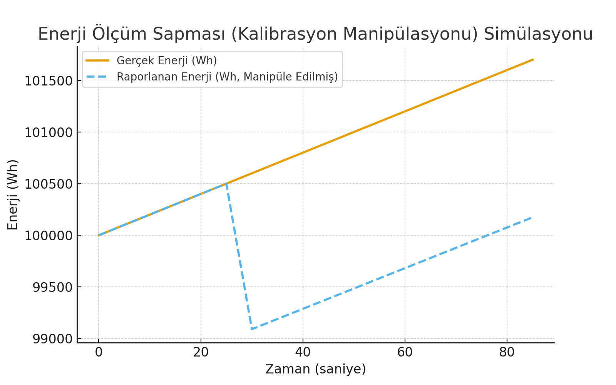

3. Bulgular
• 0–30 saniye arası sistem normal çalışmıştır.
• 30. saniyeden itibaren scale_factor manipülasyonu uygulanmıştır.
• CSMS tarafında ölçülen enerji değeri gerçek değerden kademeli olarak sapmıştır.
• Sapma oranı 8%% eşiğini aştığında 'BillingAnomalyDetected' uyarısı üretilmiştir.

4. Sonuç
Bu simülasyon, kalibrasyon manipülasyonu saldırısının enerji ölçümlerine etkisini ve anomali tespit mekanizmasının nasıl devreye girdiğini göstermektedir. Gelecekte bu tür saldırılara karşı immutable calibration zone, hash tabanlı doğrulama ve SOC/SIEM entegrasyonu gibi önlemler önerilmektedir.

